КОНСУЛЬТАЦИЯ ДЛЯ РОДИТЕЛЕЙ:
«РОЛЬ СЕМЕЙНЫХ ТРАДИЦИЙ В ВОСПИТАНИИ ДОШКОЛЬНИКОВ»
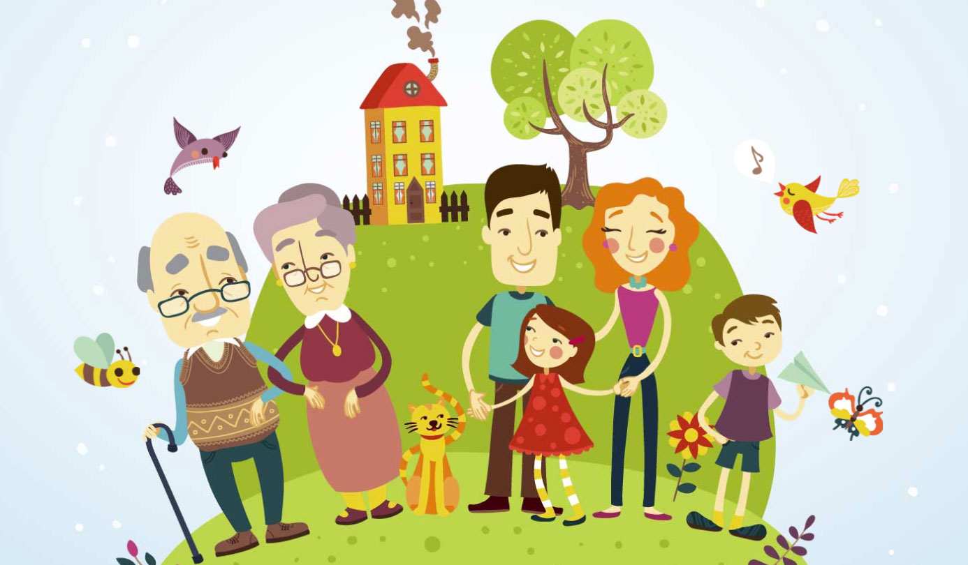

Семья и семейные традиции – это основа воспитания детей. Ведь именно в семье ребенок усваивает первый опыт взаимодействия с людьми, постигает многогранность человеческих отношений, развивается духовно, нравственно, умственно и физически.
Семейные традиции и обычаи помогают нормально взаимодействовать с обществом, делают сплоченной семью, укрепляют родственные связи, улучшают взаимопонимание и уменьшают количество ссор. В семье, где существуют и соблюдаются традиции семейного воспитания, дети прислушиваются к мнению родителей, а родители проявляют внимание к проблемам детей и помогают им справляться с ними.
В основу традиции всегда закладываются ценность семьи, определяющая норму поведения. Дети, воспитываемые в традициях доброго отношения, проявляют уважение, сострадание, доброжелательность не только к членам своей семьи, но и к другим людям, животным, героям из сказок.

Роль семейных традиций в жизни малышей:
- Дают возможность оптимистично смотреть на жизнь, ведь "каждый день - праздник".
- Дети гордятся своей семьёй.
- Ребёнок ощущает стабильность, ведь традиции будут выполнены не потому, что так надо, а потому, что так хочется всем членам семьи, так принято.
- Детские воспоминания, которые передаются в следующее поколение.

Правила, которых нужно придерживаться, если Вы решили создать новые традиции:
- Традиция повторяется всегда, ведь она - традиция
- Событие должно быть ярким, интересным для родных, позитивным
- Она может задействовать запахи, звуки, зрительные образы, что-то, влияющее на чувства и восприятие.
Главное, чтобы Ваши традиции, приносили счастье и интерес всей семье, и не были ей в тягость. Насколько разнообразны ценности и нормы каждой отдельно взятой семьи, настолько и многообразна воспитательная сущность семейных традиций.

